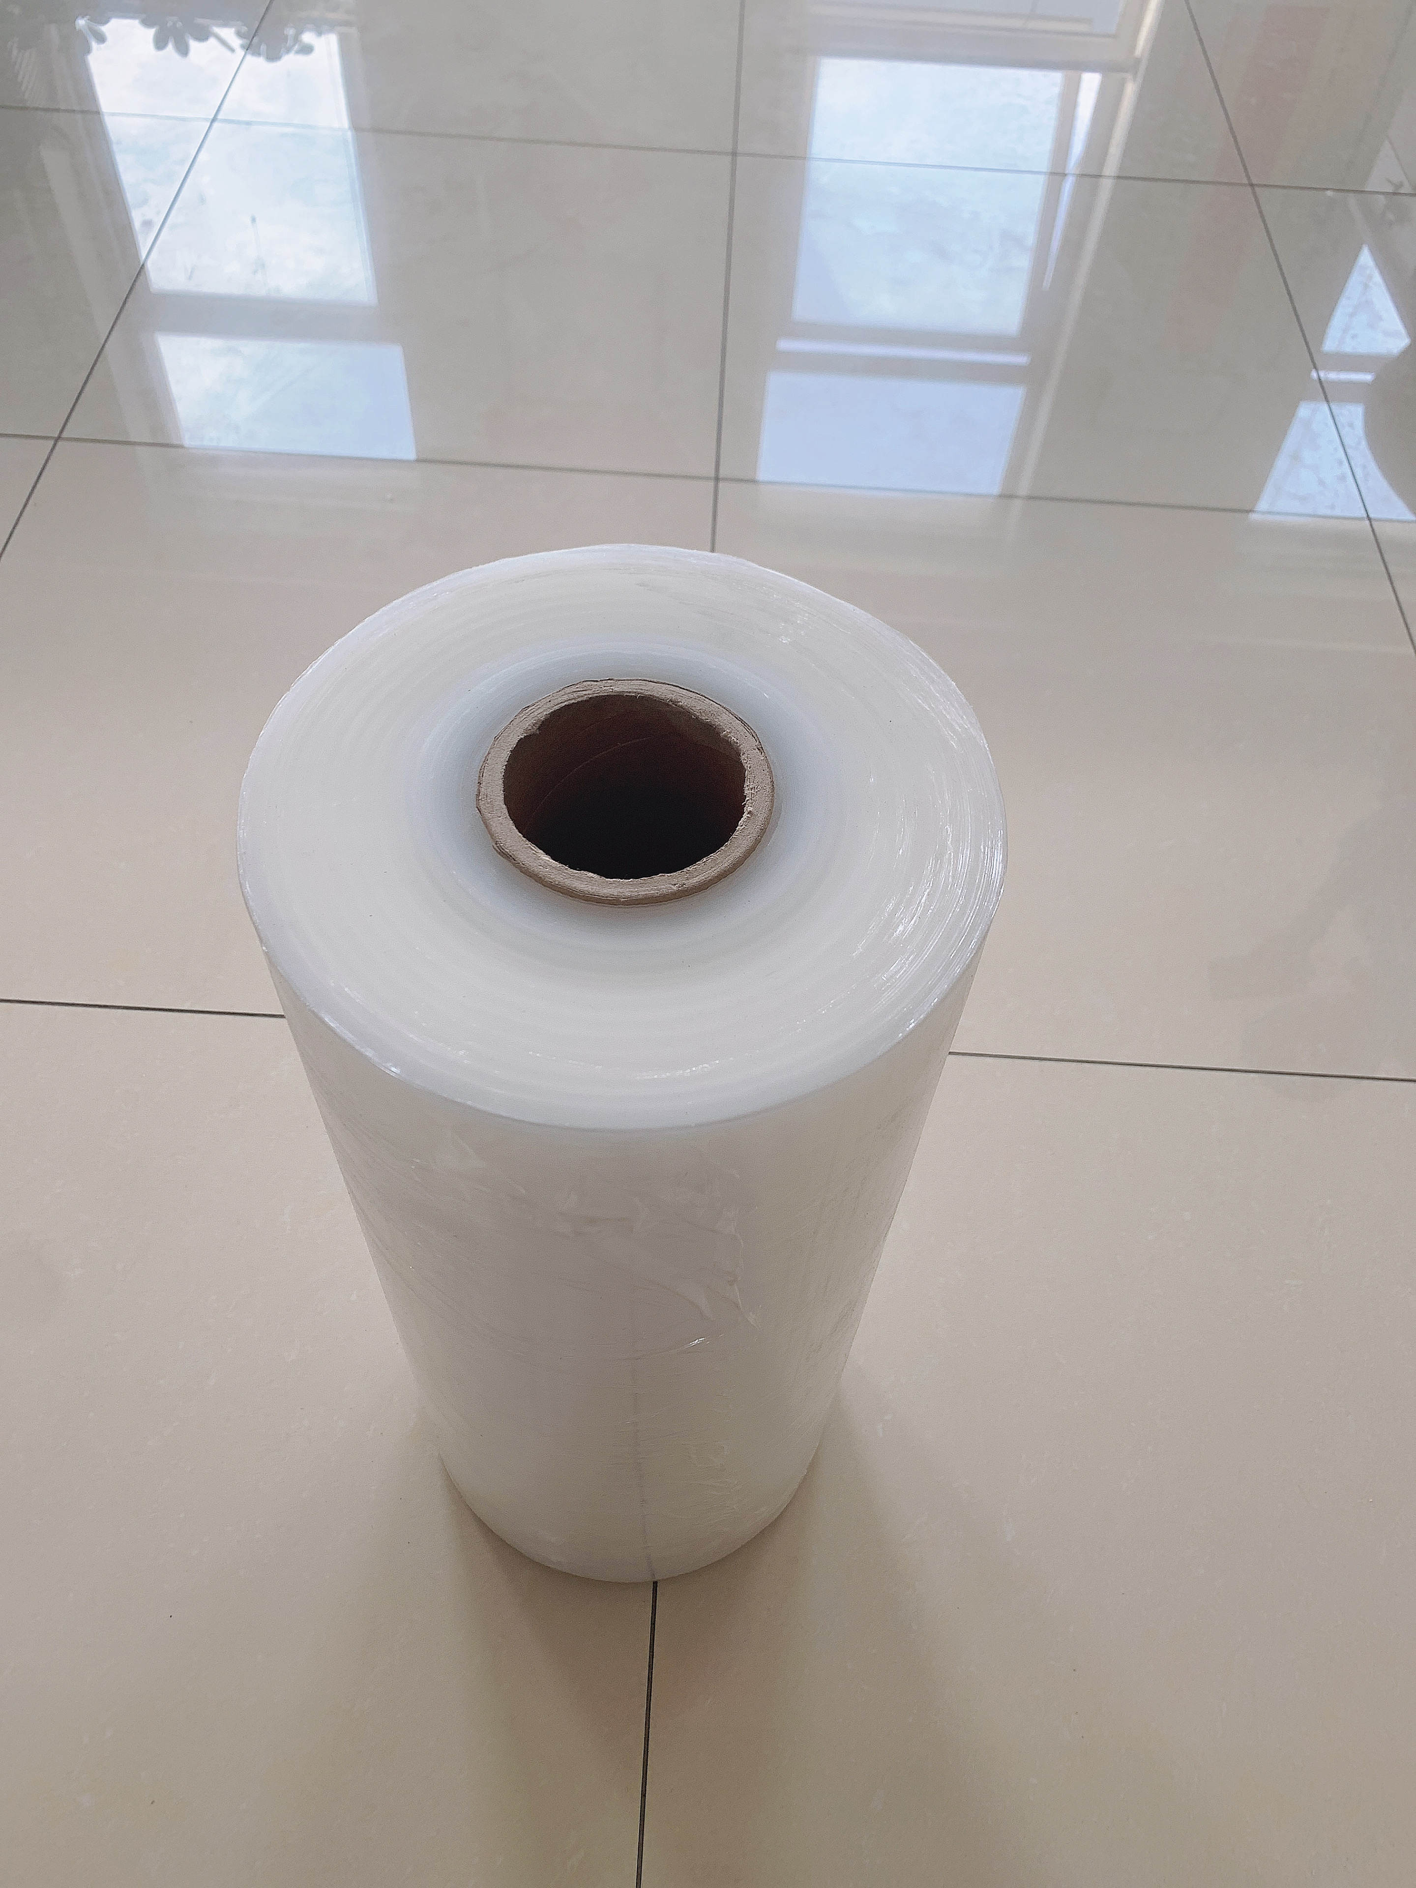
质量规格要求
1、缠绕膜：LLDPE 拉伸薄膜（适用于机器缠绕）
外观颜色：无色透明
薄膜宽度：500mm（0.5 米宽）
厚度：25um
成捆缠绕膜最大外径：240mm
纸芯内孔：76mm
纸芯长度：520mm
净重15公斤/捆

